Влияние замещений ванадия на марганец на электрохимические свойства катодного материала для натрий-ионных аккумуляторов Na₃V₂(PO₄)₃
Захаркин М.В.^{1,2}
¹ Московский Государственный Университет, Москва, Россия
² Сколковский институт науки и технологий, Москва, Россия
E-mail: maksim.zakharkin@skolkovotech.ru
В настоящее время в области хранения энергии электросетей активно предпринимаются попытки внедрения технологии натрий-ионных аккумуляторов [1], которые продолжают привлекать всё большее внимание исследователей благодаря возможности превзойти характеристики литий-ионных аккумуляторов. Помимо этого, широкая распространённость натрия в природе и отсутствие необходимости использования дорогих медных токосъёмников позволяет снизить стоимость аккумуляторов.
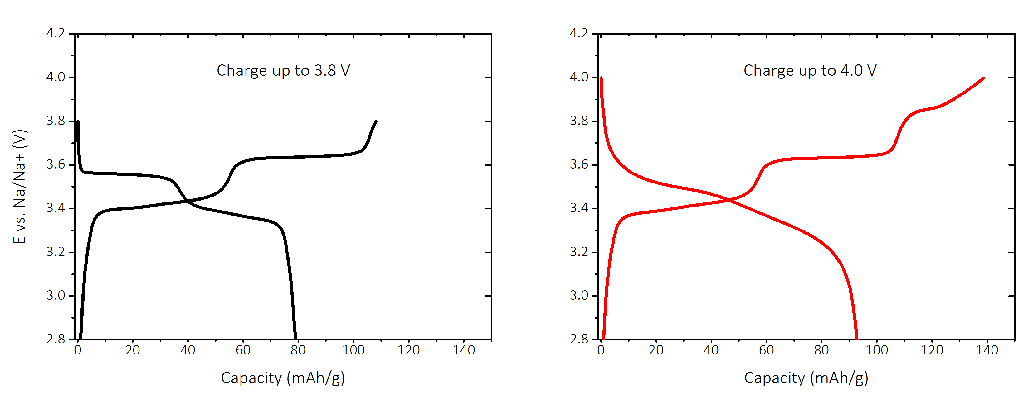
Рис. 1 Гальваностатический заряд-разряд Na₄MnV(PO₄)₃ на скорости C/10
Одним из перспективных катодных материалов является Na₃V₂(PO₄)₃ со структурой NASICON, демонстрирующий обратимую ёмкость 110 мАч/г на высоких токах заряда и разряда в течение десятков тысяч циклов с малой потерей ёмкости [2], а также двухфазное плато на 3.4 В отн. Na/Na⁺, соотвествующее редокс-переходу V⁴⁺/V³⁺. В данной работе V³⁺ был замещён на Mn²⁺, что привело к появлению дополнительных высоковольтных плато на заряде и изменению режима работы материала с двухфазного на однофазный механизм.
Литература
- Deng, J. et al. Sodium-Ion Batteries: From Academic Research to Practical Commercialization // Advanced Energy Mater. 2017, 1701428
- Saravanan, K. et al. The First Report on Excellent Cycling Stability and Superior Rate Capability of Na₃V₂(PO₄)₃ for Sodium Ion Batteries // Advanced Energy Mater. 2013, 3, 444–450

